Учреждения образования Новосильского района
к новому 2021-2022 учебному году - ГОТОВЫ!

На территории Новосильского района завершилась работа межведомственной комиссии по приемке образовательных учреждений к новому 2021-2022 учебному году. В ее состав входили представители надзорной деятельности, ОУ УП и ПДН МО МВД России «Новосильское», инспектор по пропаганде БДД ОГИБДД, а также представители администрации, отдела образования. К приемке были предъявлены 11 объектов образования.
В числе главных вопросов, рассматриваемых комиссией, – обеспечение безопасности детей в течение учебного года.
В рамках проверок образовательных учреждений особое внимание уделялось соблюдению требований пожарной безопасности. Инспекторы отделения надзорной деятельности и профилактической работы проверяли наличие и исправность автоматических систем сигнализации, оповещения и управления эвакуацией людей, а также вывод сигнала о срабатывании на пульт «01». Проверялась исправность огнетушителей, наружного противопожарного водоснабжения. Помимо этого с обслуживающим персоналом в рамках приемки сотрудники МЧС России проводили инструктажи по обеспечению противопожарного режима, порядка действий в случае возгорания.
Все 11 учреждений образования к новому 2021-2022 учебному году - ГОТОВЫ!

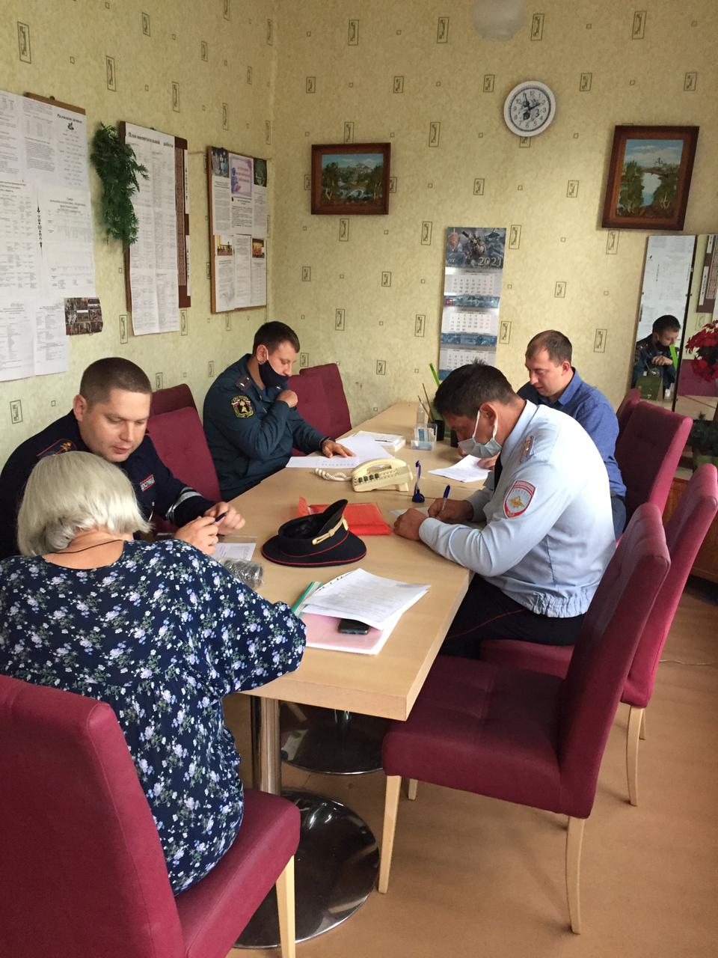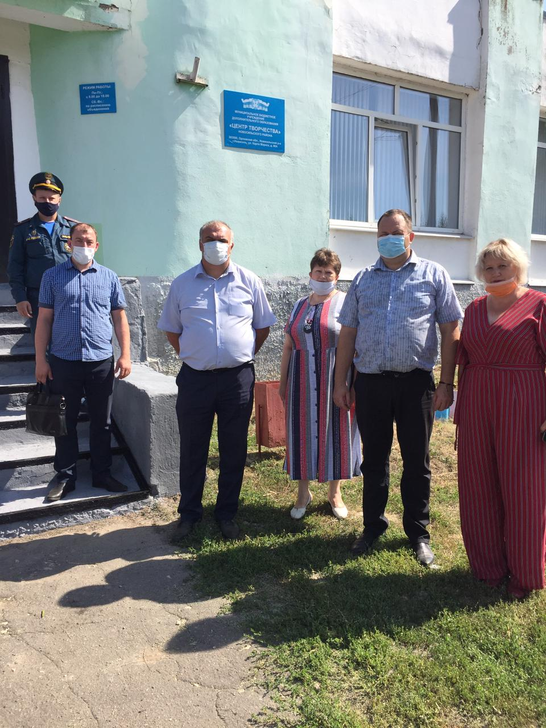

Начальник отдела образования, И.Д. Сыцевич

